9 bij 9 Sudoku met verschillende cijfers rondom elke positie.
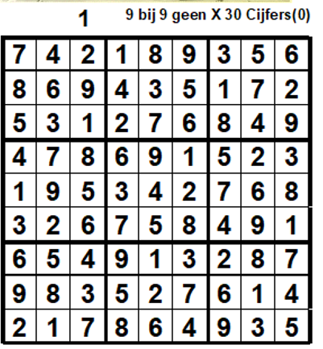
Alleen de oplossing is afgebeeld.

In elke rij en kolom komen de cijfers 1 t/m 9 1 maar voor, zoals in een traditionele Sudoku.

Op elke positie zijn de cijfers rondom deze positie niet gelijk aan het cijfer op deze positie

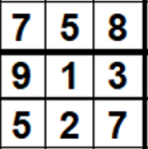 Rondom de 1, in het midden, zijn alle cijfers niet gelijk aan 1.

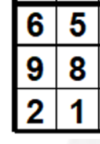 Links onder, rondom de 9, in het midden aan de rand, zijn alle cijfers niet gelijk aan 9.

